**Муниципальное бюджетное общеобразовательное учреждение**

**города Иркутска**

**средняя общеобразовательная школа № 10 им. П. А. Пономарева**

**Тема: «Мёд – еда и лекарство»**

**Выполнил:**

ученик 2 «к» класса

МБОУ г. Иркутска СОШ №10 им. П.А. Пономарёва

Картавенко Данил

**Руководитель:**

Картавенко Т.В.

учитель начальных классов

Иркутск

2017г.

**Содержание**

1. Введение 3

2. Мёд – еда и лекарство                                           4

3. Виды мёда 6

4. Как определить натуральность мёда?    8

5. Анкетирование 9

6. Заключение    10

7. Список используемой литературы             11

8. Приложение 12

**Введение**

Мама всегда покупает разные баночки мёда. Я заметил, что он разного цвета. Мне было интересно, почему он разного цвета. А ещё каждое утро мама заставляет съедать нас 1чайную ложечку мёда. Я всегда задавал вопрос « Для чего мы едим мёд?» Из слов мамы я узнал, что мёд бывает разных сортов, и каждый имеет свой вкус, цвет и запах. Все зависит от местности, где мед собирался. Цвет продукта может быть от светло-желтого, почти белого, до глубокого коричневого. Натуральный пчелиный мед - уникальный пищевой продукт, обладающий великолепными вкусовыми и питательными качествами. Вместе с этим широко известны и его лечебные свойства. И я решил узнать, что представляет собой мёд?  
 Я стал искать ответы в книгах. Ещё пользовался интернет ресурсами. Из них я узнал, что мёд - это продукт, создаваемый пчелами в результате процесса пищеварения, при котором цветочный нектар подвергается ферментации с испарением излишков воды. Сорта меда при определенном опыте можно отличить по вкусу, цвету и аромату.

**Цель моей работы:** изучить виды мёда, выяснить его целебные свойства.

**Предмет исследования:**

мёд

**Объект исследования:**

свойства мёда.

**Гипотеза исследования:**

предположим, что мед является полезным продуктом питания и что качественный мед можно определить опытным путем.

**Задачи:**

научиться пользоваться дополнительной литературой;

учиться работать в интернете;

изучить материал о свойствах мёда;

описать поисковую деятельность;

определить натуральность мёда опытным путем;

обобщить полученные материалы.



**Мед – еда и лекарство.**

Натуральный пчелиный мед - уникальный пищевой продукт, обладающий великолепными вкусовыми и питательными качествами. Вместе с этим широко известны и его лечебные свойства. Трудно точно сказать, как давно люди стали использовать мед в качестве лекарства, но известно, что этот ценный продукт всегда сопровождал человека.   
Есть данные, что в Египте еще 3500 лет назад с помощью меда лечили раны, а в Греции знаменитый врач Гиппократ, живший 2500 лет назад, написал сочинение, которое назвал «О ранах». В нем он привел рецепты, одним из важнейших компонентов которых был пчелиный мед.   
В тексте Священного Писания примерно 60 раз упомянут мед, причем не только как прекрасная пища. Библия также говорит и о лечебных свойствах этого продукта.   
На Руси испокон веков люди знали о вкусном и целебном меде и широко пользовались им для восстановления здоровья при многих заболеваниях и для лечения ран. Об этом свидетельствуют сохранившиеся старинные русские рукописные лечебники. Мед воспевали в русских былинах как вкусную еду и лечебное исцеляющее средство.   
По сути дела, этот замечательный природный «сахар» был необычайно распространен и являлся единственным продуктом, обладающим сладким вкусом, не считая ягод и фруктов.   
Мед добавляли в выпечку (пряники медовые, печатные); пили медовые напитки, в том числе и хмельные: квас, травяные чаи с медом,   
медовуху; готовили сладости из семян с медом; ели как отдельное блюдо и т. В последнее время заметен возрастающий интерес к продуктам пчеловодства, в частности к меду. Сейчас не только свидетельства народного опыта, но и строгие научные данные красноречиво говорят об исключительной пользе, которую может принести этот продукт организму человека.   
Мед, благодаря своей уникальности, обладает широким спектром целительных свойств. Усвояемость меда организмом равна 100%. Этот высококалорийный продукт - ценный источник углеводов, содержащий практически все микроэлементы и витамины, которые необходимы человеку.   
В него входят минеральные и антибактериальные вещества, полезные ферменты, гормоны, эфирные масла. Все компоненты меда, ценные сами по себе, находятся к тому же в сбалансированном соотношении, что делает их свойства особенно эффективными и полезными для здоровья человека. Не только народная, но и современная научная медицина пользуется медом при лечении различных заболеваний. Мед восстанавливает и придает силы, моби­лизует защитные функции организма поднимает иммунитет, нормализует работу печени, почек, желудочно-кишечного тракта, хорош и для лечения органов дыхания. Такие целебные свойства объясняются в том числе и наличием в меде практически всей таблицы Менделеева (кальций, калий, марганец, магний, цинк, йод, медь) - каких только микроэлементов и витаминов не содержится в этом ценном продукте – практически все из известных на сегодняшний день. А кроме этого, ферменты, фолиевая кислота…

Благодаря такому насыщенному составу, мед благотворно влияет на все органы и системы организма, причем замечено, что более полезным является тот мед, который собран в вашей родной местности. Поскольку пчелы вашего региона подстраиваются под характерные климатические условия и соответственно производят продукт, соответствующий особенностям именно вашей климатической зоны. Замечено, что более светлый мед обладает бактерицидными, диетическими и лечебными свойствами. Мед может и должен употребляться на постоянной основе, как общеукрепляющее, регулирующее обменные процессы и улучшающее состав крови средство. Оптимальная суточная доза – четыре чайных ложки.

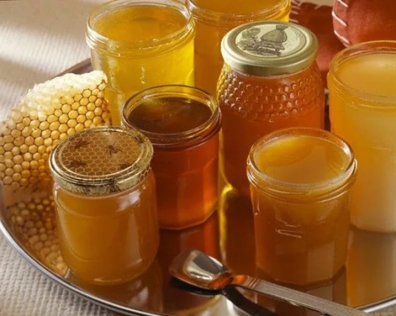

**Виды мёда.**

Мёд получает название в зависимости от растений, с которых пчёлы собирают нектар. Самый, пожалуй, популярный и любимый многими сорт – это **липовый мёд**. По цвету он бывает золотистым, белым, а иногда даже с зеленоватым оттенком. После кристаллизации липовый мёд становится кремового цвета. Свою известность и доверие у людей липовый мёд получил из-за целого букета полезных свойств.  
Во-первых, он обладает антибактериальными и противомикробными свойствами, оказывает отхаркивающее, слегка слабительное действие.   
Во-вторых, липовый мёд лечит такие заболевания как ангина, насморк, бронхит и трахеит. Также применяется при ослаблении сердечной мышцы, при воспалении желудочно-кишечного тракта, заболеваниях почек, желчевыводящих путей и гинекологических заболеваниях. Оказывает хорошее местное действие при лечении гнойных ран и ожогов. Другой не менее известный сорт – **майский мёд**. Свежий, только что откачанный мёд ничем особым не выделяется: сладкий сироп с зеленоватым оттенком, не имеющий запаха. Однако, после того как дать ему отстояться 3-5 месяцев, он приобретает неповторимый аромат и охлаждающий ментоловый вкус. Майский мёд – самый сладкий. Он богат фруктозой, усвоение которой не требует инсулина, а значит, майский мёд не развивает диабет. Он полезен при атеросклерозе, нервных расстройствах и заболеваниях печени, а также при бессоннице. Полезный мёд, но имеющий немного поклонников – это **гречишный**. Он обладает острым вкусом, от которого першит в горле. Обычно он темного цвета – от темно-коричневого до почти черного. Врачи советуют гречишный мёд не только в лечебных целях, но и в профилактических. Так, он рекомендуется при профилактике от таких болезней как анемия, малокровие и авитаминоз, ревматизм, скарлатина и корь. Гречишный мёд отличается содержанием большого количества ферментов и аминокислот. Применяется при почечных заболеваниях, для укрепления сердечной мышцы и при малокровии. **Донниковый мед** незаменим при гнойно-воспалительных процессах. Он обладает ярко выраженным антисептическим действием. **Мед из душицы** - отменное средство при бессоннице, улучшает мозговую деятельность, хорош также при неврозах: успокаивает нервную систему, также применяется в качестве профилактического средства от атеросклероза, улучшает перистальтику кишечника. Кроме этого, обладает мочегонным и потогонным эффектом, полезен тем, у кого имеются заболевания желчного пузыря и печени. При любом состоянии здоровья (за исключением аллергии на мед) этот отменный продукт полезен в качестве быстродействующего восстановительного средства. При физических нагрузках добавит сил, так как мед - очень калориен: в 100 граммах содержится 315 ккал. Но имейте в виду, что при нагревании более сорока градусов чудодейственные свойства меда теряются. Поэтому с горячим чаем его употреблять не рекомендуется. Помните, что настоящий мед подвержен кристаллизации (засахариванию), поэтому зимой жидкого меда вы не найдете, а если таковой вам попался, значит, он был подогрет. Мед хорошего качества без остатка растворяется в теплой воде, достаточно попробовать растворить хотя бы каплю.

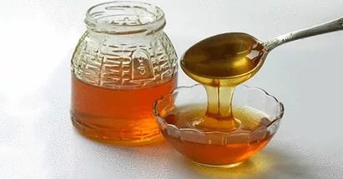

**Как определить натуральность мёда?**

Анализ полученной информации по данному вопросу показал, что натуральный мед можно определить с помощью опытов .В качестве образцов я использовал два вида меда( липовый и цветочный).

Цель опытов: определить качественный мед.

Определить фальшивку можно несколькими способами:

1. ***Хороший мед*** чем-то напоминает жидкую смолу. Если взять его ложкой и начать ее переворачивать, мед будет "наматываться" толстыми складками и стекать с нее густой, тягучей массой. Некачественная субстанция быстро стечет непрерывными нитями.
2. ***Добавьте в мед дистиллированную воду и несколько капель йода.*** Если в продукте есть посторонние примеси, раствор посинеет, если нет, цвет не изменится.
3. ***Натуральный мед*** со временем кристаллизуется, что абсолютно нормально, в нем содержится небольшой процент воды. А это значит, что качество меда высокое.

Хранить этот кладезь полезных веществ следует в герметичном стеклянном сосуде в каком-нибудь темном, прохладном месте.

Я решил провести эксперимент. Проверить натуральность мёда, который купила мама.

1. Определение крахмала в мёде.

Налил в первое блюдце цветочный мёд, добавил воды, а потом капнул несколько капель йода. Цвет не изменился. Налил во второе блюдце липовый мёд, добавил воды, а потом капнул несколько капель йода. Цвет не изменился. Налил в третье блюдце гречишный мёд, добавил воды, а потом капнул несколько капель йода. Цвет не изменился.

Вывод: раствор трёх образцов меда не посинел.

2. Настоящий мед не скатывается с ложки слишком быстро: Я взял столовую ложку меда и быстрыми круговыми движениями перевернул ложку несколько раз. Мед навертывался на нее, почти не стекая в банку.

Вывод: три образца меда медленно стекали с ложки, образуя горочку. Это признаки качественного меда.

3. Определение воды и сахара в меде

Для этого на лист низкосортной бумаги, которая хорошо впитывает влагу, нужно капнуть мед. Если он растечется по бумаге, образуя влажные пятна, или даже просочится сквозь нее - это фальшивый мед.

Вывод: в трёх образцах мед не растекается.



**Анкетирование**

Среди учащихся начальных классов я провел анкетирование, чтобы узнать какой мёд предпочитают дети. Часто ли школьники едят мёд. Мёд - еда или лекарство.

В анкетировании приняли участие 78 учащихся начальных классов МБОУ СОШ №10. В ходе такой работы выяснилось, что 64% всех ребят ответили, что мёд полезен. 36% учащихся ответили, что мёд вреден. 18% ребят употребляют мёд каждый день. 14 % детей употребляют мёд 1-2 раза в неделю. 44% детей редко употребляют мёд, а другие 12% детей не употребляют мёд. 53 % учащихся предпочитают цветочный мёд. 29% учащихся предпочитают липовый мёд. 6% предпочитают гречишный мёд, а 12% учащихся предпочитают майский мёд. 32% всех ребят ответили, что мёд - еда, а 68% учащихся ответили, что мёд - лекарство.

**Заключение**

Мёд - это натуральный продукт с богатым содержанием витаминов, ферментов, микроэлементов и других полезных для человека веществ. Мед и его целебные свойства известны людям с древних времен.

Работая над проектом, я узнал: что человечество с давних времен занимается пчеловодством; узнал состав меда, и что его используют в различных отраслях; провел опыты и проверил качество меда; сделал выводы.

В ходе эксперимента были проверены два образца мёда. Я установил, что два образца являются качественным натуральным медом, так как имеют душистый аромат, накручиваются на ложку, тягучие, не содержат примесей. Я доказал, что натуральный мёд можно определить опытным путем. Я считаю, что мед – это прекрасный источник здоровья и энергии. Его можно употреблять как в лечебных, так и в профилактических целях. В ходе исследования я смог ответить на свои вопросы.

Проанализировав литературу по теме, выяснил, что натуральный пчелиный мед - уникальный пищевой продукт, который обладает великолепными вкусовыми и питательными качествами. Вместе с этим широко известны и его лечебные свойства. Ежедневное употребление меда по 20-50 граммов в течение года заметно улучшает состав крови и обмен веществ. Этот высококалорийный продукт - ценный источник углеводов, содержащий практически все микроэлементы и витамины, которые необходимы человеку. Самое главное – он очень вкусный и существует множество его сортов. Ешьте мед и будьте здоровы!

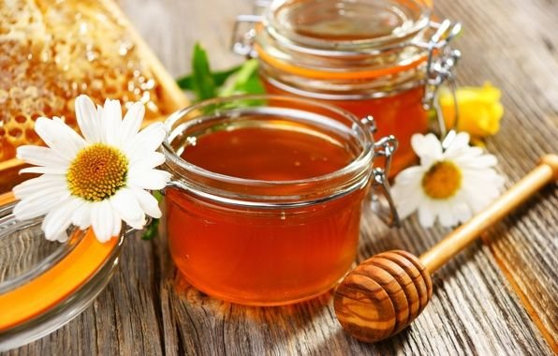

**Список литературы**

1. Бондарева О.Б. «Настольная книга пчеловода»(2004)

2. Бурцев М.Б. « Всё, что вы хотели знать о мёде» (2011)

3. Дмитриева А. « Мёд. Природный целитель» (2009)

4. Королев В., Котова В., 750 ответов на самые важные вопросы по пчеловодству: ЭКСМО, 2009 г.

5. Смирнова Т. И. « Мёд – эликсир здоровья долголетия. Проверено веками.(2006)

6.Филиппов П.И., Филиппова В.П. «Мёд идругие продукты пчеловодства в питании и медицине» (2003)

Интернет ресурсы

1. Все о меде // http://bashkir-med.narod.ru/bce.html

2. Какой бывает мед // http://supercook.ru/honey/honey-02.html

3. Мед // http://www.megabook.ru

**Приложение**